
杭州二中2014学年第一学期高三第二次月考化学试卷 2014/11
考生须知：
- 本试卷分试题卷和答题卷，满分100分，考试时间100分钟。
- 所有答案分别答在答题卡和答题卷上。
可能用到的原子量：Fe-56 Cu-64 Na-23 N-14 O-16 H-1 S-32
第Ⅰ卷 （选择题 共55分）
一、选择题（每小题只有一个选项符合题意，其中1－20每题2分，21－25每题3分）
1．化学在生产和日常生活中有着重要的作用。下列有关说法正确的是
A．二氧化硫有漂白性，常用作棉、麻、纸张和食品的漂白
B．氢氧化铁溶胶、水玻璃、淀粉溶液、PM2.5微粒均具有丁达尔效应
C．“地沟油”经过加工处理后，可以用来制肥皂和生物柴油
D．汽车尾气污染物中含有氮的氧化物，是汽油不完全燃烧造成的
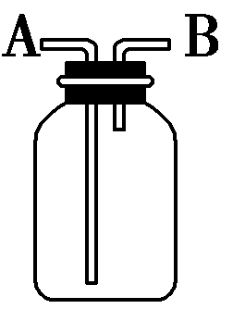
2．用右图所示装置进行下列实验，能达到实验目的的是
A．瓶中盛有适量浓H₂SO₄，从A口进气来干燥NH₃
B．从B口进气，用排空气法收集CO₂
C．瓶中盛满水，从B口进气，用排水法收集NO₂
D．瓶中装满水，A口连接导管并伸入量筒中，从B口进气，用排水
法测量生成H₂的体积
3.下列各选项中的两个反应，可用同一个离子方程式表示的是
选项 | Ⅰ | Ⅱ
A | Ba(OH)₂溶液与过量NaHCO₃溶液混合 | NaOH溶液与过量NaHCO₃溶液混合
B | 少量SO₂通入Ba(OH)₂溶液中 | 过量SO₂通入Ba(OH)₂溶液中
C | BaCl₂溶液与Na₂SO₃溶液混合 | Ba(OH)₂溶液与H₂SO₃溶液混合
D | 少量氨水滴入AlCl₃溶液中 | 少量AlCl₃溶液滴入氨水中
4．化学是一门以实验为基础的自然科学，化学实验在化学学习中具有极其重要的作用。下列实验中所选用的仪器合理的是
①用50 mL量筒量取5.2 mL稀硫酸 ②用分液漏斗分离苯和四氯化碳的混合物 ③用托盘天平称量11.7g氯化钠晶体 ④用碱式滴定管取23.10 mL溴水 ⑤用瓷坩埚灼烧各种钠化合物 ⑥用250 mL容量瓶配制250 mL 0.2 mol/L的NaOH溶液
A．①②④ B．②③④⑥ C．③⑥ D．③⑤⑥
5． 某学生做完实验后，采用下列方法清洗所用仪器：
①用浓氨水清洗做过银镜反应后的试管
②用酒精清洗做过碘升华的烧杯
③用浓盐酸清洗做过高锰酸钾分解实验的试管
④用盐酸清洗长期存放三氯化铁溶液的试剂瓶
⑤用氢氧化钠溶液清洗盛过苯酚的试管
⑥用热氢氧化钠的浓溶液清洗沾有硫磺的试管
下列对以上操作的判断。正确的是
A．除①外都对 B．除⑥外都对 C．④⑤不对 D．全都正确
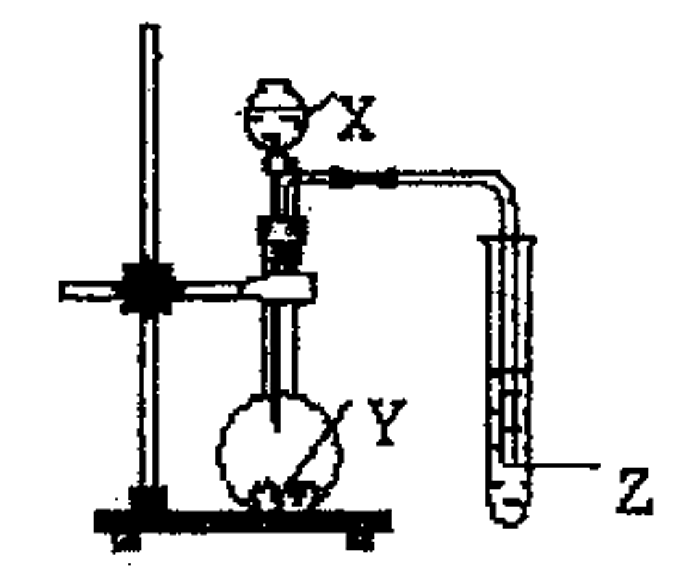
6．如图示的装置中，把X溶液逐滴滴下与Y物质反应，若X为浓硫酸，Y为第三周期金属元素中常温下与水难反应的单质。Z为品红溶液。实验中观察到Z褪色。则Y为
A．Na B．Mg C．Al D．Mg或Al
7. 下列反应的离子方程式正确的是
A．NaAlO₂溶液中通入过量的CO₂：2AlO₂－＋3H₂O＋CO₂===2Al(OH)₃↓＋CO₃^{2－}
B．明矾溶液中滴加Ba(OH)₂溶液至SO₄^{2－}完全沉淀：
Al^{3＋}＋Ba^{2＋}＋SO₄^{2－}＋3OH－===BaSO₄↓＋Al(OH)₃↓
C．200 mL 2 mol/L的FeBr₂溶液中通入11.2 L标准状况下的氯气：
4Fe^{2＋}＋6Br－＋5Cl₂=4Fe^{3＋}＋3Br₂＋10Cl－
D．在强碱溶液中次氯酸钠与Fe(OH)₃反应生成Na₂FeO₄：
3ClO－＋2Fe(OH)₃===2FeO₄^{2－}＋3Cl－＋H₂O＋4H＋
8．室温下，下列各组离子在指定溶液中能大量共存的是
A.c（H⁺）=0.1mol/L的溶液：Na⁺、NH₄⁺、SO₄²⁻、S₂O₃²⁻
B.c(H⁺)/c(OH⁻)=1×10⁻¹²的溶液：K⁺、AlO₂⁻、CO₃²⁻、Na⁺
C.在由水电离出的c(H⁺)=1×10⁻¹²mol/L的溶液：Fe³⁺、ClO⁻、Na⁺、SO₄²⁻
D. c(Fe²⁺)=0.1mol/L的溶液：H⁺、Al³⁺、NO₃⁻、SCN⁻
9．在硫酸铁电化浸出黄铜矿精矿工艺中，有一主要反应：CuFeS₂＋4Fe^{3＋}=Cu^{2＋}＋5Fe^{2＋}＋2S，反应结束后，经处理获得单质硫x mol。下列说法正确的是
A．反应中硫元素被氧化，所有铁元素均被还原
B．氧化剂是Fe^{3＋}，氧化产物是Cu^{2＋}
C．反应中转移电子的物质的量为x mol
D．反应结束后，测得溶液中三种金属离子的总物质的量为y mol，则原Fe^{3＋}的总物质的量为(y－x)mol
10．室温时，两个容积相同的烧瓶中分别盛有M和N两种气体（同温同压），取下弹簧夹A，使两烧瓶内的气体接触（如图），容器内的压强由大到小的顺序是
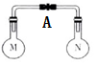
编号 | ① | ② | ③ | ④
气体M | H₂S | H₂ | NH₃ | NO
气体N | SO₂ | Cl₂ | HCl | O₂

A．①②③④ B．①④③② C．②④①③ D．④①②③
11．根据下图海水综合利用的工业流程图，判断下列说法正确的是
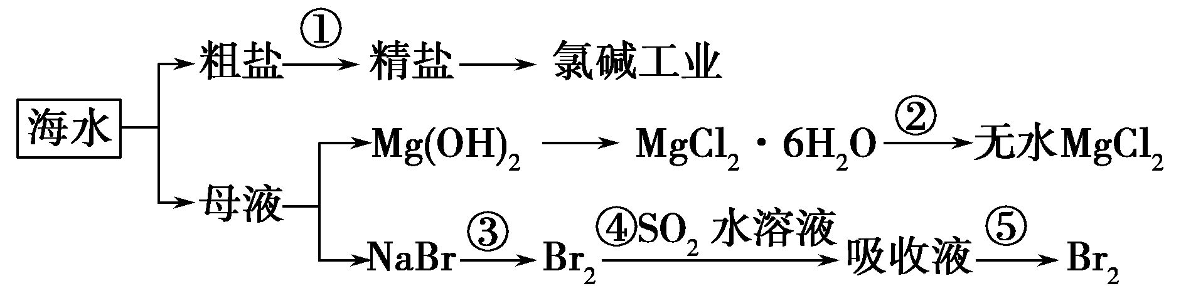
A．除去粗盐中杂质（Mg²⁺、SO₄^{2－}、Ca²⁺），加入的药品顺序为：NaOH溶液→Na₂CO₃溶液→BaCl₂溶液→过滤后加盐酸
B．在过程②中将MgCl₂·6H₂O灼烧即可制得无水MgCl₂
C．从能量转换角度来看，氯碱工业中的电解饱和食盐水是一个将化学能转化为电能的过程
D．从第③步到第⑤步的目的是为了浓缩
12．在复杂的体系中，确认化学反应先后顺序有利于解决问题，下列化学反应先后顺序判断正确的是
A．在含等物质的量AlO₂－、OH－、CO₃²⁻的溶液中，逐滴加入盐酸：OH－、CO₃²⁻、AlO₂－
B．在含等物质的量的FeBr₂、Fel₂的溶液中，缓慢通入氯气：I－、Br－、Fe^{2＋}
C．在含等物质的量的Ba(OH)₂、KOH的溶液中，缓慢通入CO₂： KOH、Ba(OH)₂、K₂CO₃、BaCO₃
D．在含等物质的量的Fe^{3＋}、Cu^{2＋}、H＋的溶液中加入锌粉：Fe^{3＋}、Cu^{2＋}、H＋、Fe^{2＋}
13．已知氧化还原反应：2Cu(IO₃)₂＋24KI＋12H₂SO₄===2CuI↓＋13I₂＋12K₂SO₄＋12H₂O，下列说法正确的是
A．Cu(IO₃)₂作氧化剂，Cu(IO₃)₂中的铜和碘元素被还原
B． CuI既是氧化产物又是还原产物
C．每生成1 mol CuI，有12 mol KI发生氧化反应
D．每转移1.1 mol电子，有0.2 mol I被氧化
14.下列反应可能会生成Na₂O₂的是
A. 金属钠高温还原CO₂，制人工金刚石膜或粉
B.汽车气囊中用氧化铁除去NaN₃受撞击时分解生成的钠
C．隔绝空气条件下加热金属钠与NaNO₂反应制取Na₂O
D. 将4.6 g钠与1.6g硫粉迅速混合起来，并放在石棉网上加热
15．中学常见物质A、B、C、D、E、X，存在如图转化关系(部分生成物和反应条件略去)。下列推断不正确的是
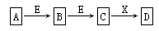
A、若D是一种白色沉淀，在空气中最终变为红褐色，则A可能是铁
B、若D是一种强碱，则A、B、C均可与X反应生成D
C、若D为NaCl，且A可与C反应生成B，则E可能是CO₂
D、若D是一种强酸且可与铜反应生成B或C，则A既可以是单质也可以是化合物
16．为达到相应的实验目的，下列实验的设计或操作最合理的是
A．为测定一定浓度的NaOH溶液放置空气中是否部分转化为Na₂CO₃，用酚酞作指示剂，用标准盐酸溶液滴定
B．为观察Mg条在CO₂气体中的燃烧，在一个集气瓶中收集满CO₂气体，取一小段除去表面氧化膜的Mg条用坩埚钳夹持点燃后迅速投入上述集气瓶底部。
C．为比较Cl与S元素的非金属性强弱，相同条件下，测定相同浓度的NaCl溶液和Na₂S溶液的pH值
D． 给盛有铜与浓硫酸的试管加热，发现试管底部出现灰白色固体，为检验其中的白色固体为无水硫酸铜，可直接向试管中加入适量水
17．已知：2Na[Al(OH)₄]+CO₂→2Al(OH)₃↓+Na₂CO₃+H₂O，向含2 mol NaOH、1 mol Ba(OH)₂、2 mol Na[Al(OH)₄]的混合溶液中慢慢通入CO₂，则通入CO₂的量和生成沉淀的量的关系正确的是
选项 | A | B | C | D
n(CO₂)（mol） | 2 | 3 | 4 | 5
n(沉淀)（mol） | 2 | 2 | 3 | 2
18．用4种溶液进行实验，下表中“操作及现象”与“溶液”不符的是
选项 | 操作及现象 | 溶液
A | 缓慢通入反应C＋2H₂O＋2Cl₂$\underset{}{\overset{Δ}{\text{====}}}$CO₂+4HCl生成的气体，变浑浊，继续通入，浑浊消失 | Ca(OH)₂溶液
B | 通入SO₂和SO₃混合气体，溶液变浑浊，无任何气体生成 | Ba(NO₃)₂溶液
C | 通入SO₂，溶液变浑浊，继续通SO₂至过量，浑浊消失，再加入足量NaOH溶液，又变浑浊 | Ca(OH)₂溶液
D | 通入(NH₄)₂CO₃受热分解产生的气体，变浑浊，继续通入，浑浊不消失 | Ca(OH)₂溶液

19．铁和氧化铁的混合物共a mol，加盐酸后固体全部溶解，共收集到b mol氢气，且向反应后的溶液中加入KSCN溶液不显红色，则原混合物中单质铁的物质的量为
A．$\frac{1}{2}(a+b)$mol B．$(a−b)$mol C．$\frac{1}{2}(a−b)$mol D． $(a+b)$mol
20．进行化学实验，观察实验现象，通过分析推理得出正确的结论是化学学习的方法之一。下列说法正确的是
A．给试管中的铜与浓硫酸加热，发现试管底部有白色固体并夹杂有少量黑色物质，此白色固体为硫酸铜，黑色固体为氧化铜
B．浓硝酸在光照条件下变黄，说明浓硝酸不稳定，生成的有色产物能溶于浓硝酸
C．相同质量的铜分别与足量的等体积的浓硝酸和稀硝酸反应，生成溶液分别为绿色和蓝色，是由于反应时产生的铜离子浓度前者大于在后者
D．将铜片放入浓硫酸中，无明显实验现象，说明铜在冷的浓硫酸中发生钝化21．8.34gFeS0₄·7H₂0样品受热脱水过程的热重曲线(样品质量随温度变化的曲线)如下图所
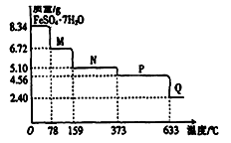
示，下列说法正确的是
A．温度为78℃时固体物质M的化学式为FeSO₄•5H₂O
B．温度为l59℃时固体物质N的化学式为FeSO₄•3H₂O
C．在隔绝空气条件下，N得到P的化学方程
式为FeSO₄ FeO+SO₃↑
D．取适量380℃时所得的样品P，隔绝空气加热至650℃，得到一种固体物质Q，同时有两种无色气 体生成，Q的化学式为Fe₂O₃
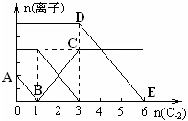
22．向含有Fe²⁺、I－、Br－的溶液中通入适量氯气，溶液中各种离子的物质的量变化如下图所示。有关说法不正确的是
A．线段BC代表Fe³⁺ 物质的量的变化情况
B．原混合溶液中n(FeBr₂)＝6mol
C．当通入Cl₂ 2mol时，溶液中已发生的离子反应
可表示为： 2Fe²⁺+2I－+2Cl₂＝2Fe³⁺+I₂+4Cl－
D．原溶液中n(Fe²⁺): n(I－): n(Br－)＝2:1:3
23. 将51.2gCu完全溶于适量浓硝酸中，收集到氮的氧化物（含NO、N₂O₄、NO₂）的混合物共0.8mol，这些气体恰好能被500ml 2mol/LNaOH溶液完全吸收，生成含NaNO₃和NaNO₂的盐溶液，其中NaNO₂的物质的量为(已知NO＋NO₂＋2NaOH===2NaNO₂＋H₂O，2NO₂＋2NaOH===NaNO₃＋NaNO₂＋H₂O)
A．0.8mol B．0.6mol C．0.2mol D．1.0mol
24.某待测溶液（阳离子为Na⁺）中可能含有SO₄^{2－}、SO₃^{2－}、NO₃－、Cl－、Br－、CO₃^{2－}、HCO₃－中的一种或多种，进行如图所示的实验，每次实验所加试剂均过量，下列说法不正确的是
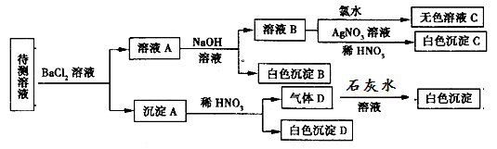
A．SO₄^{2－}、SO₃^{2－}至少含有一种
B．沉淀B的化学式为BaCO₃
C．肯定存在的阴离子有CO₃²⁻、HCO₃－、Cl⁻，还有SO₄^{2－}、SO₃^{2－}至少含有一种
D．肯定没有的离子是Br⁻
25．部分氧化的FeCu合金样品(氧化产物为Fe₂O₃、CuO)共5.76 g，经如下处理：
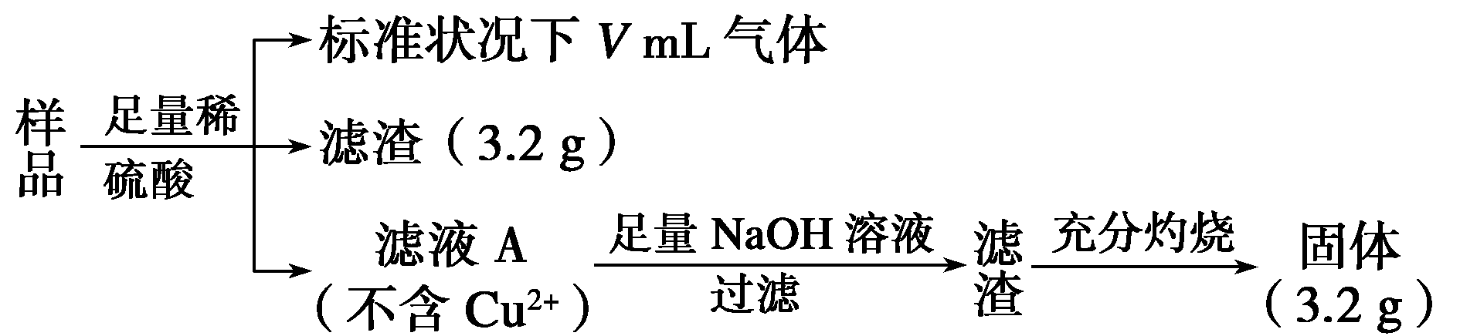
下列说法正确的是
A．V＝44.8
B．原样品中Fe元素的质量分数为38.89%
C．滤液A中的阳离子为Fe^{2＋}、Fe^{3＋}、H＋
D．样品中CuO的质量为4.0 g
第Ⅱ卷 （非选择题 共45分）
26．某品牌奶粉被鉴定为所含亚硝酸盐残留量高出正常值7. 8倍，长期食用可能致癌。NaNO₂有像食盐一样的咸味，能发生如下反应：2NaNO₂＋4HI＝2NO＋I₂＋2NaI＋2H₂O。
(1)上述反应中若有1.75 mol的还原剂被氧化，则被还原的氧化剂是_________mol。
(2) 某厂废切削液中，含2%～5%的NaNO₂，直接排放会造成污染，下列试剂_________能使NaNO₂转化为不引起二次污染的N₂。(填编号)①NaCl ②NH₄Cl ③H₂O₂ ④浓H₂SO₄
反应的化学方程式为____________________________________________。若此废水呈强碱性，需调节溶液的pH接近中性，再添加氯化铵溶液，否则会引起二次污染，反应的方程式为___________________________________________。
(3)向等物质的量浓度的NaOH和Na₂CO₃的混合溶液中加入稀盐酸。下列离子方程式与事实不相符的是
A．OH―＋CO₃^{2―}＋2H＋→HCO₃―＋H₂O B．2OH―＋CO₃^{2―}＋3H＋→HCO₃―＋2H₂O
C．2OH―＋CO₃^{2―}＋4H＋→CO₂↑＋3H₂O D．OH―＋CO₃^{2―}＋3H＋→CO₂↑＋2H₂O
27．某强酸性溶液X含有Ba^{2＋}、Al^{3＋}、NH、Fe^{2＋}、Fe^{3＋}、CO、SO、SO、Cl－、NO中的一种或几种，取该溶液进行实验，实验内容如下：

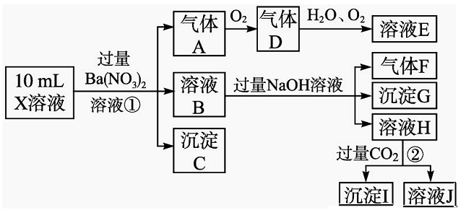
根据以上信息，回答下列问题：
(1)溶液X中除H⁺外还肯定含有的离子是____________________;不能确定是否含有的离子是____________________,若要确定其中阳离子的存在,最可靠的化学方法是______________________________________________________________________
(2)沉淀G的化学式为____________________
(3)写出有关离子方程式:
步骤①中生成A ____________________
步骤②生成沉淀I____________________
(4)假设测定A、F、I均为0.01 mol,10mLX溶液中n(H⁺)=0.04mol,沉淀C物质的量为0.07mol,且上述(1)小题中的实验已证实不能确定是否含有的阳离子存在，问上述(1)小题中不能确定含有的阴离子______________（填“一定”或“不一定”）存在，理由是________________________________________
28．过量的铜与浓硫酸在加热条件下的反应会因硫酸浓度下降而停止。为测定反应残余清液中硫酸的浓度，探究小组同学提出的下列实验方案：
甲方案：与足量BaCl₂溶液反应，称量生成的BaSO₄质量。
乙方案：与足量锌反应，测量生成氢气的体积。
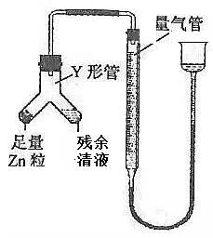
回答下列问题：
⑴判定甲方案不可行，理由是 。
⑵甲同学用右图所示装置进行乙方案的实验。
①检查此装置气密性的方法
②使Y形管中的残余清液与锌粒反应的正确操作是将 转移到 中。残余清液与锌粒混合后的现象
③反应完毕，每间隔1分钟读取气体体积、气体体积逐渐减小，直至体积不变。气体体积逐次减小的原因是 （排除仪器和实验操作的影响因素）。
⑶乙同学拟选用下列实验装置完成实验：
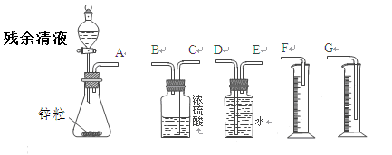
①你认为最简易的装置其连接顺序是：A接（ ）（ ）接（ ）（ ）接（ ）（填接口字母，可不填满。）
②实验开始时，先打开分液漏斗上口的玻璃塞，再轻轻打开其活塞，一会儿后残余清液就不能顺利滴入锥形瓶。其原因是 。
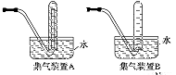
③乙同学滴入锥形瓶中的残余清液体积为aml，测得量筒中水的体积为bml（假设体系中气体为标准状况），残余清液中硫酸的物质的量浓度的表达式__________（用a、b表示）
④某学生想用排水法收集氢气，并检验其纯度，应选择集气装置__________（填A或B）

29．某种镁矿石的主要成分是碳酸镁，还含有较多的脉石(SiO₂)和少量石灰石。图1所示是利用该镁矿石制备七水硫酸镁(MgSO₄·7H₂O)的工艺流程，图2是CaSO₄和MgSO₄的溶解度曲线。
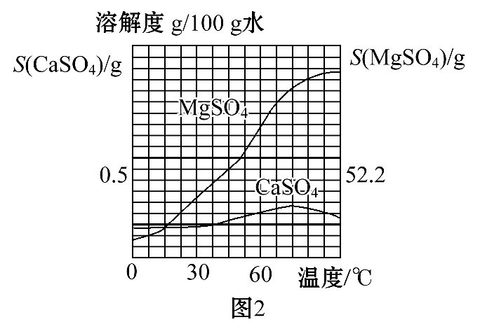
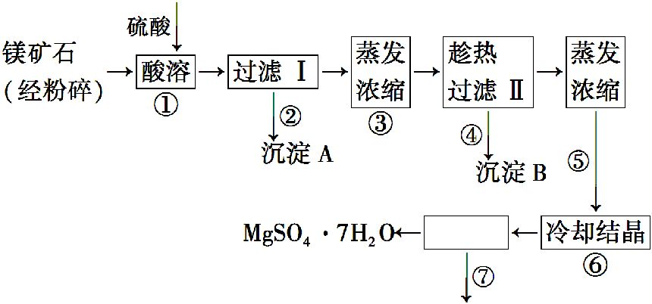

图1
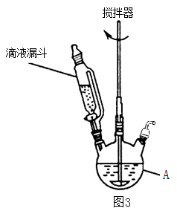
根据以上信息回答下列问题：
⑴步骤①可在图3装置中进行，仪器A的名称是 ，
硫酸要分批缓慢加入的原因是 ，
矿石要粉碎和反应过程中不断搅拌的主要目的是 ，
碳酸镁与硫酸反应的化学方程式 。
⑵沉淀A的成分是SiO₂和少量的 ，
⑶上述流程中多次用到了过滤操作，实验室过滤时需要用到的玻璃仪器是玻璃棒、烧杯和 . 步骤④趁热过滤的作用是 。
⑷步骤⑦的操作名称是过滤、 、 。过滤操作时需将步骤⑥中冷却结晶后的溶液和晶体转移到漏斗中，最后器壁上往往还沾有少量晶体，需选用一种液体将器壁上的晶体淋洗并倾入漏斗中，下列液体最合适的是
A．冰水 B．滤液 C．稀硫酸 D．无水乙醇
⑸步骤⑦中洗涤晶体时，先冰水洗，后用酒精洗，用冰水洗的目的：①除去晶体表面的硫酸等杂质，② ，用酒精洗的目的是
⑹步骤⑦不宜采用加热干燥的方法，可能的原因是 。
⑺晶体中所含结晶水可通过重量分析法测定，主要步骤有：①称量，②置于烘箱中脱结晶水，③冷却，④称量，⑤重复②~④至恒重，⑥计算。步骤③需要在干燥器中进行，理由是 ；步骤⑤的目的是 。
30．HNO₃与金属反应时，还原产物可能是NO₂、NO、N₂O、N₂或NH₃的一种或几种。现有一定量的Al粉和Fe粉的混合物与100mL，稀HNO₃充分反应，反应过程中无任何气放出。在反应结束后的溶液中，逐渐加入4 mol·L⁻¹的NaOH溶液，加入NaOH溶液的体积(mL)与产生沉淀的物质的量关系如下图。请回答：
n(沉淀)
V(NaOH)
B
C
A
O
E
D
3.0
F
15
16.5
18.5
（1）与HNO₃反应后Fe元素的化合价是________
（2）纵坐标中A点数值是____，B点数值是_______，原HNO₃浓度是______________

杭州二中2014学年第一学期高三第二次月考化学试卷答题卷
一、选择题(共55分，其中1－20每小题2分，21－25每小题3分)
此题答在答题卡上
二、非选择题(共45分，其中26－29每空1分，30题每空2分)
26. ⑴
⑵
;
⑶
27．⑴ ；

⑵
⑶ ；

⑷

28．⑴
⑵①
② ；

③
⑶①
②
③
④

29．⑴
；
；

⑵
⑶ ；
⑷ ； 。
⑸ ；

⑹
⑺ ；

30．⑴
⑵ ， ， 。

杭州二中2014学年第一学期高三第二次月考化学试卷参考答案
一、选择题(共55分，1-20每题2分，21-25每题3分)
题号 | 1 | 2 | 3 | 4 | 5 | 6 | 7 | 8 | 9 | 10 | 11 | 12 | 13
答案 | C | D | D | C | A | B | C | B | D | C | D | D | A
题号 | 14 | 15 | 16 | 17 | 18 | 19 | 20 | 21 | 22 | 23 | 24 | 25
答案 | D | A | A | C | B | A | B | D | B | A | C | B
二、非选择题 (共45分，其中26－29每空1分，30题每空2分)
26. (1) 1.75
(2) ② NaNO₂＋NH₄Cl＝N₂↑＋NaCl＋2H₂O NH₄⁺+OH⁻=NH₃↑＋H₂O
(3)C
27． (1)Al^{3＋}、NH、Fe^{2＋}、SO Cl⁻、Fe³⁺
取少量X溶液放入试管中，加入几滴KSCN溶液，若溶液不变红色，说明无Fe³⁺，若变红，则说明含Fe³⁺
(2)Fe(OH)₃
(3)3Fe^{2＋}＋NO＋4H＋===3Fe^{3＋}＋NO↑＋2H₂O
AlO＋CO₂＋2H₂O===Al(OH)₃↓＋HCO
(4)一定，因为⑴中检验Fe^{3＋}肯定存在时，就有Cl－存在，因为肯定存在的离子电荷总数已相等
28⑴加入足量的BaCl₂溶液只能求出硫酸根离子的量，而不能求出剩余硫酸的浓度。
⑵①连接装置后，向量气管右端注水，直到左右两边管子形成一段液面差，一段时间后液面差不变。
②Zn粒 稀硫酸（两空为1分）,表面析出暗红色固体，有大量气泡，锌粒部分溶解
③反应是放热的，气体未冷却。
⑶①EDG
②锌与残余清液中硫酸铜反应生成铜，铜锌形成原池，使锌与硫酸反应速率加快，反应生成大量气体且放热，导致锥形瓶内压强增大
③（b-a）/22.4a
④B
29．⑴三颈烧瓶
防止硫酸加入过快导致反应中产生大量泡沫使物料从反应器溢出，
防止反应生成的硫酸钙包裹在镁矿石表面导致反应难以进行。MgCO₃+H₂SO₄====MgSO₄+H₂O+CO₂↑
⑵CaSO₄或CaSO₄·2H₂O
⑶ 漏斗 防止MgSO₄·7H₂O晶体析出
⑷洗涤、干燥 B
⑸②降低洗涤过程中MgSO₄·7H₂O的损耗。除去晶体表面的水
⑹加热易使[MgSO₄·7H₂O分解（失H₂O）]
⑺防止吸水 检验晶体中的结晶水是否已全部失去
30（1）+3 （2）0.008、 0.016、 0.72mol/L

